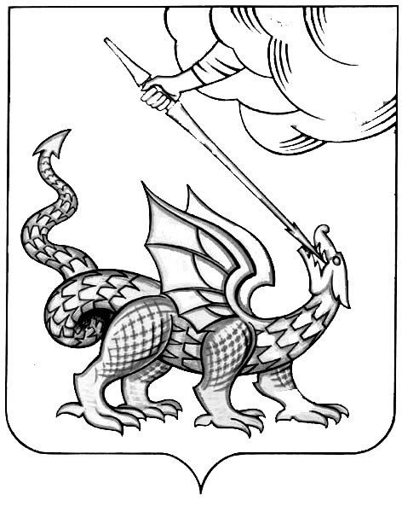
Муниципальное общеобразовательное учреждение
Шувойская средняя общеобразовательная школа
Администрации Егорьевского муниципального района
140342, Московская область, Егорьевский район, пос. Шувое, ул. Советская, д.25 тел./факс 8(49640)56-358 E-mail:shkola-shuvoe@yandex.ru

Отчет
О Едином дне профилактике 20.10.2011г.

Дата | Наименование мероприятия | Ответственные
20.10.2011г. | Просмотр художественного фильма «Выход есть». /10-11 кл./ | Педагог-психолог  Семячкина Ю.М.
20.10.2011г. | Классный час «Проблема наркомании».  /8-9 кл./ | Классные руководители:  Пантюхина Р.М.,  Москалева В.К.,  Ивушкина О.В.
20.10.2011г. | Конкурс плакатов «Мы за здоровый образ жизни». /5-7 кл./ | Семячкина Ю.М.  Казакова Е.С.
20.10.2011г. | Подведение итогов конкурса. | Семячкина Ю.М.  Казакова Е.С.  Классные руководители

Директор школы О.С. Карепина

